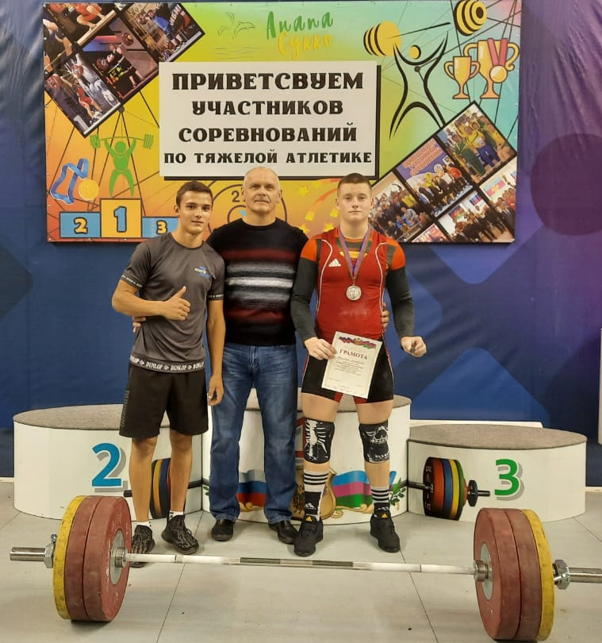
Тяжелая атлетика
22-26 сентября 2021 года пошло первенство Краснодарского края по тяжелой атлетике среди юниоров 15-18 лет. В соревнованиях приняло участие 200 спортсменов из Краснодарского края. Каневской район представляли два воспитанника СШ «Легион». Анатолий Финогин в своей весовой категории занял II место а Егор Лелюшенко в своей весовой категории занял IV место. Тренеры: Игорь Александрович Финогин и Владимир Ильич Рябцев.

